SHOES

SNEAKERS

**Мужские кроссовки Lacoste T-Clip**

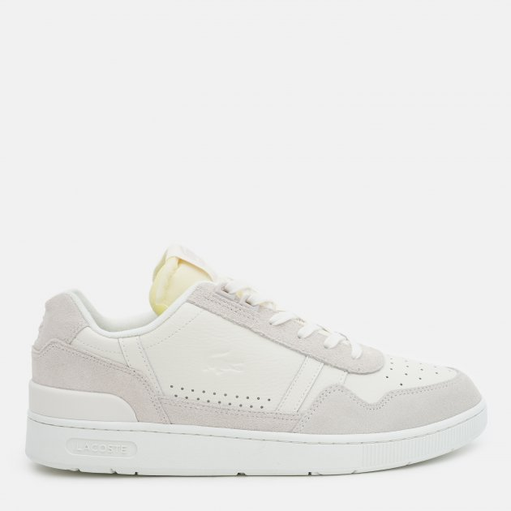

74300 KZT

# Мужские кроссовки Tommy Hilfiger

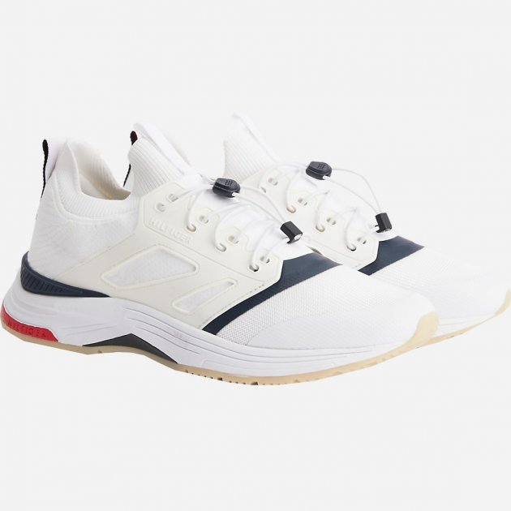

59220 KZT

# Мужские кроссовки Puma Anzarun Lite

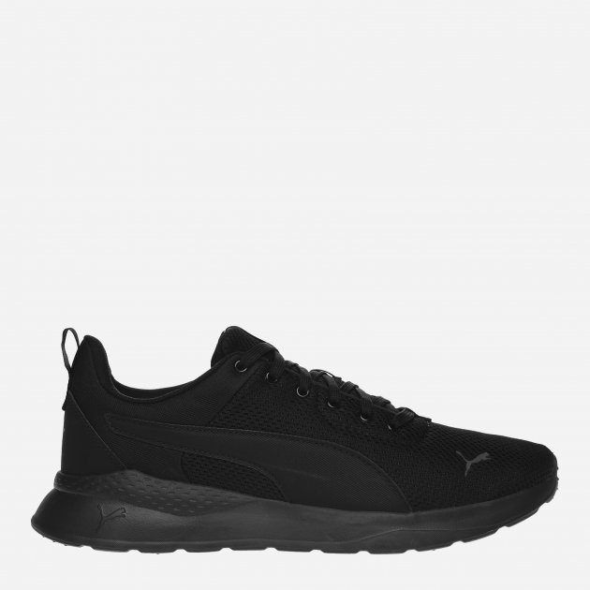

33300 KZT

# Кроссовки Skechers 58360 BBK

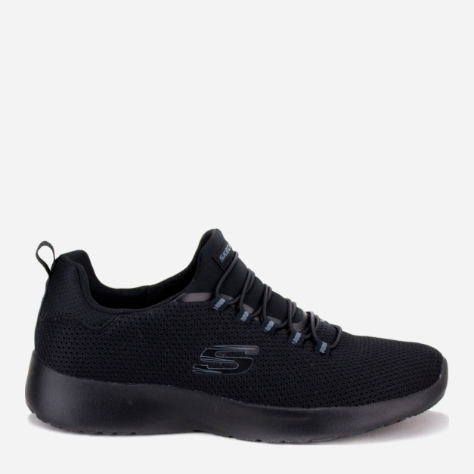

28400 KZT

# Кроссовки Nike Air Monarch IV

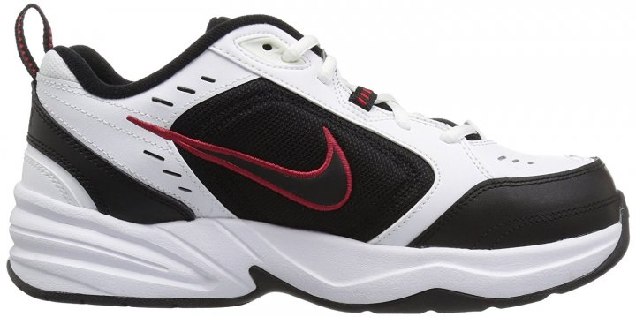

54500 KZT

ТУФЛИ

# Дерби Prime Shoes

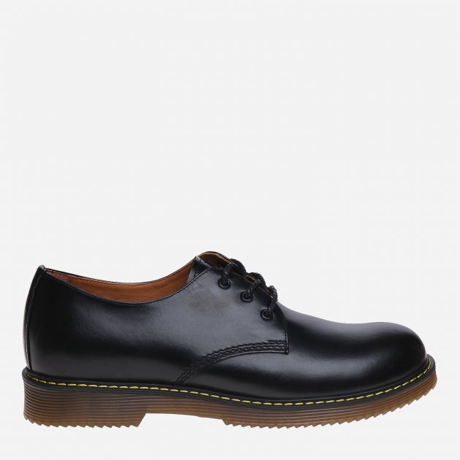

39650 KZT

# Туфли ECCO Aquet

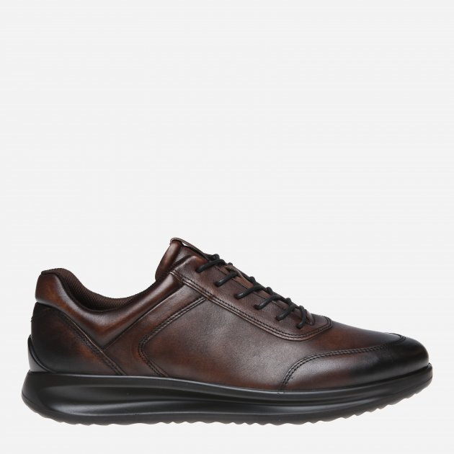

65300 KZT

# Мужские дерби Cortina

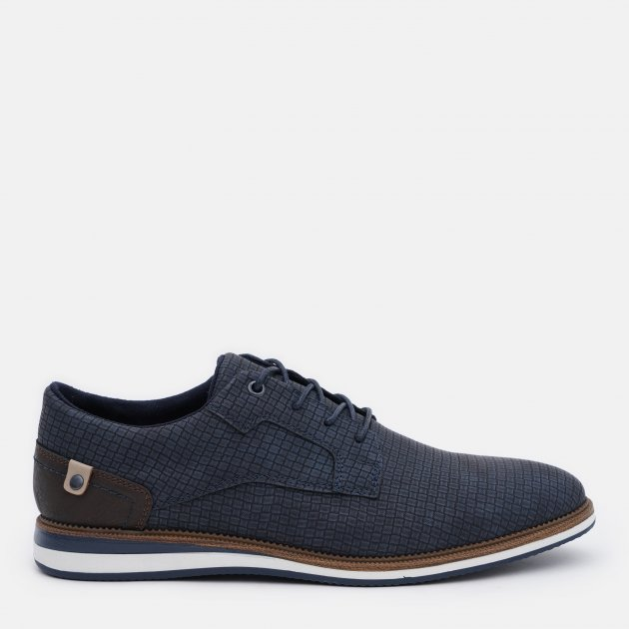

30977 KZT

# Мужские туфли VRX

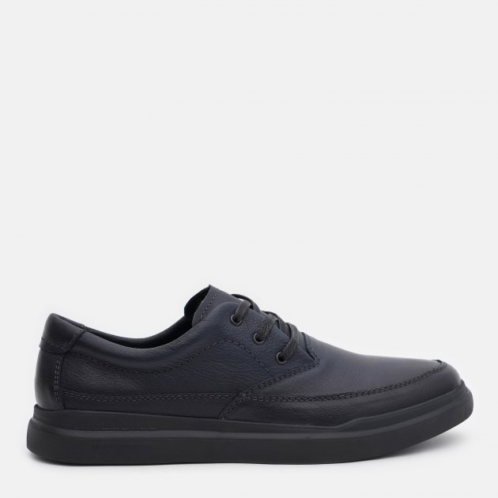

38500 KZT

# Мужские дерби Clarks

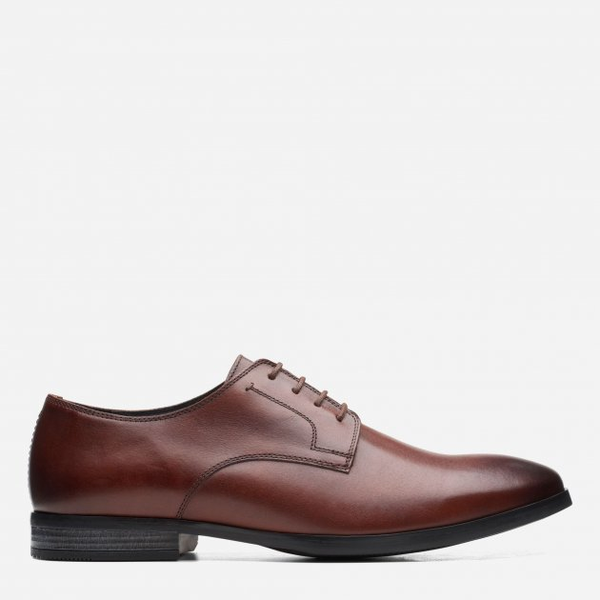

56990 KZT

# САНДАЛИИ

# Мужские сандалии Adidas Terrex Cyprex Ultra II

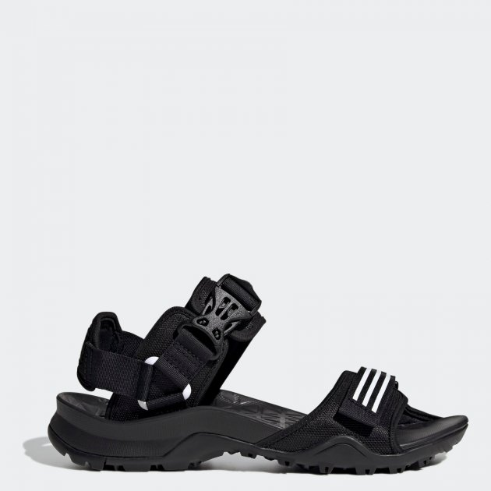

37100 KZT

# Сандалии Crocs Jibbitz Swiftwater River Sandal

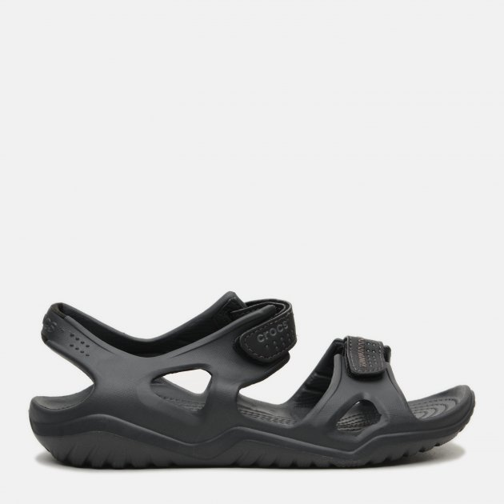

21060 KZT

# Сандалии New Balance 250

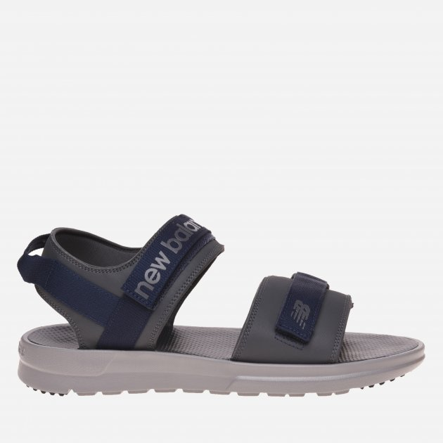

20600 KZT

# Мужские сандалии Puma RS-Sandal

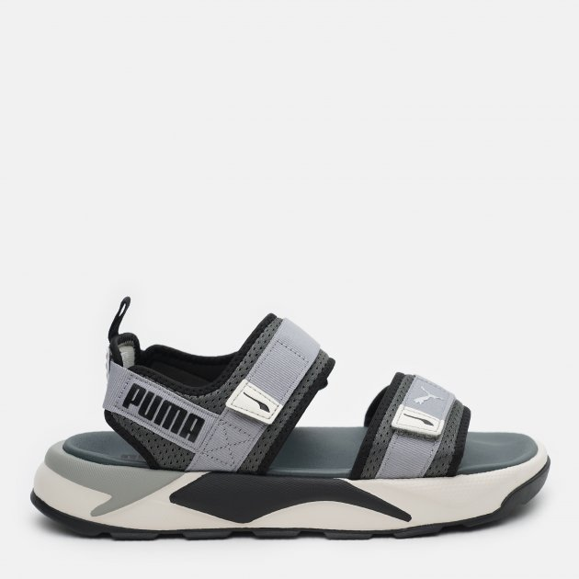

25890 KZT

# Сандалии Jack Wolfskin Outfresh Sandal

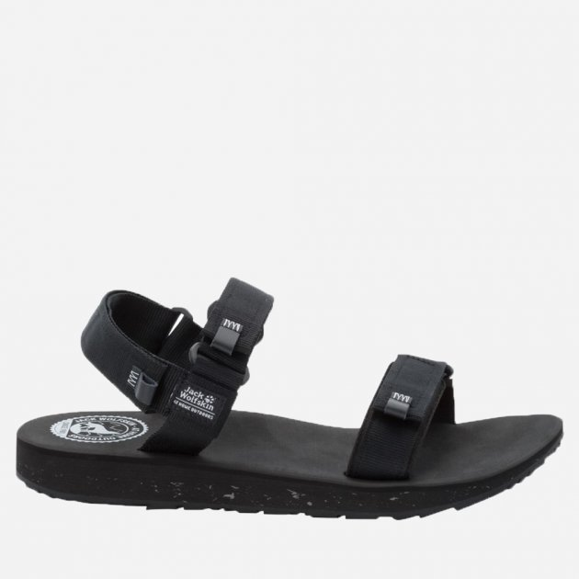

18500 KZT

САПОГИ

# Валянки бурки

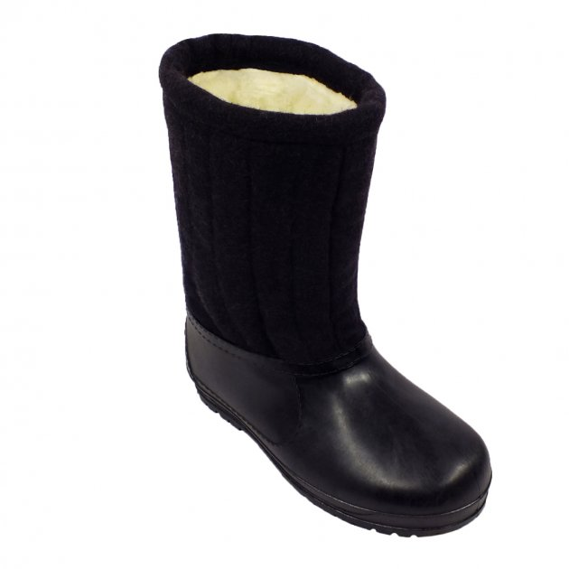

6800 KZT

# Мужские сапоги Trespass

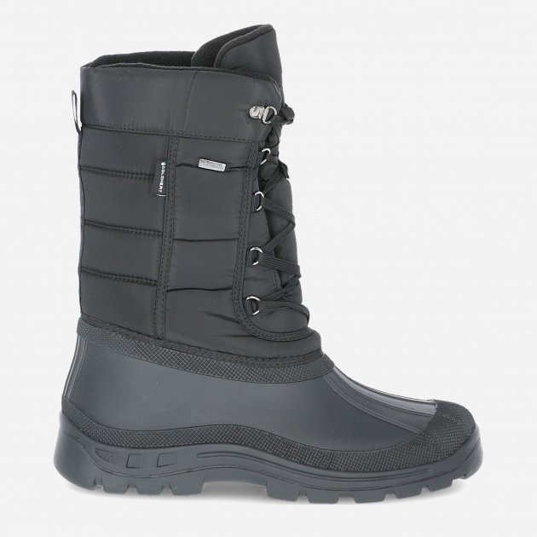

22055 KZT

# Сапоги мужские зима Faber

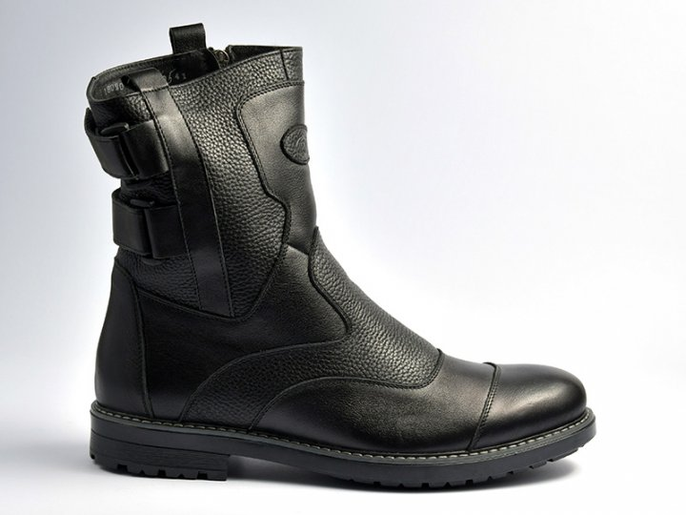

41500 KZT

# Мужские сапоги Prime Shoes

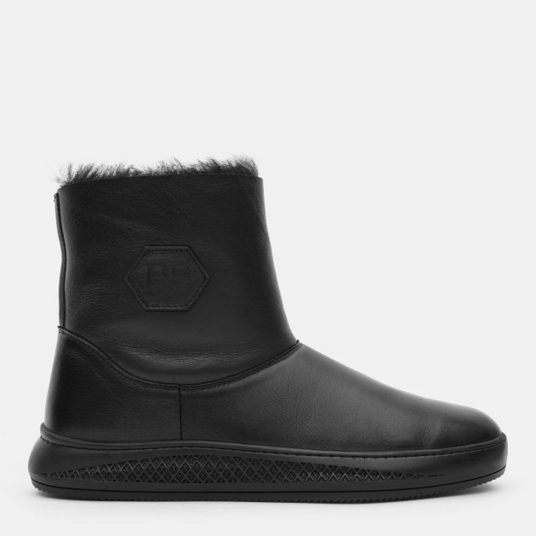

24800 KZT

# Мужские сапоги MFH

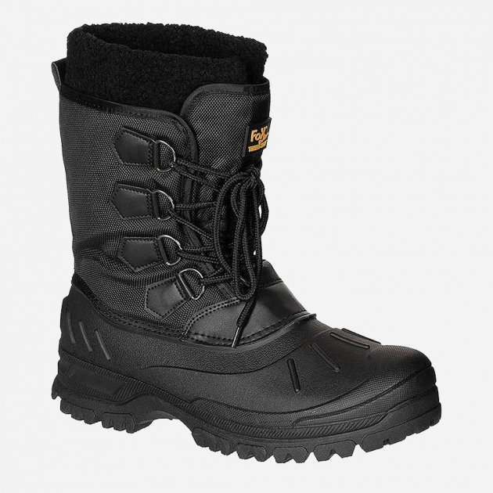

30700 KZT

ВЕРХ ОДЕЖДА

КУРТКА

# Зимняя куртка Braggart 511

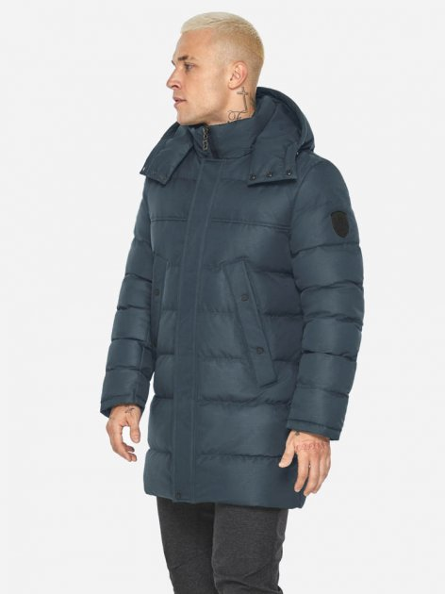

31500 KZT

# Куртка Joma Urban IV

# Куртка Joma Urban Iv 102258.100 2XL Черная (8424309547080) - изображение 1

24700 KZT

# Куртка Regatta Toploft II

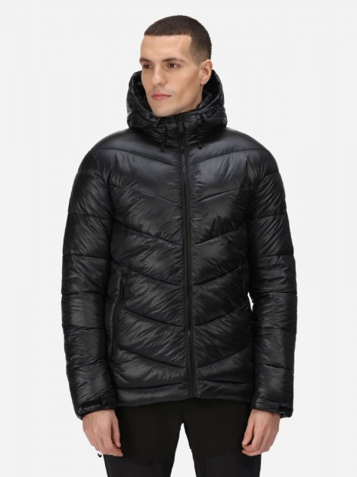

39650 KZT

# Куртка Jack Wolfskin North York Jacket

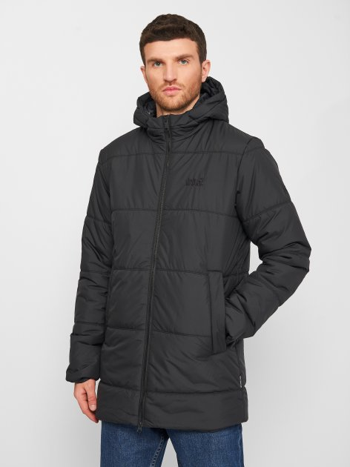

65300 KZT

# Куртка Camel Active Blouson

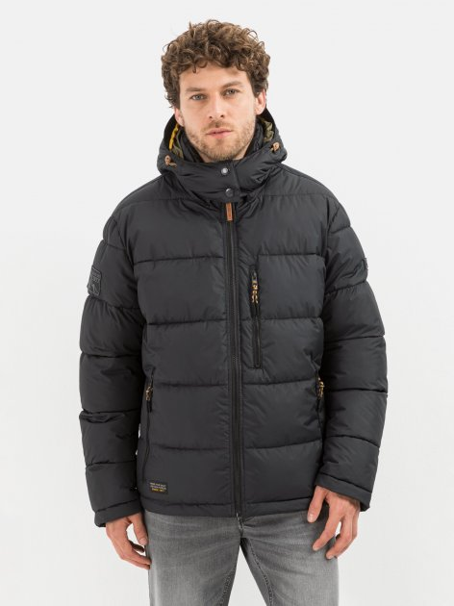

76000 KZT

КОФТЫ

# Бомбер Nike M Nk Df Jkt Starting Five

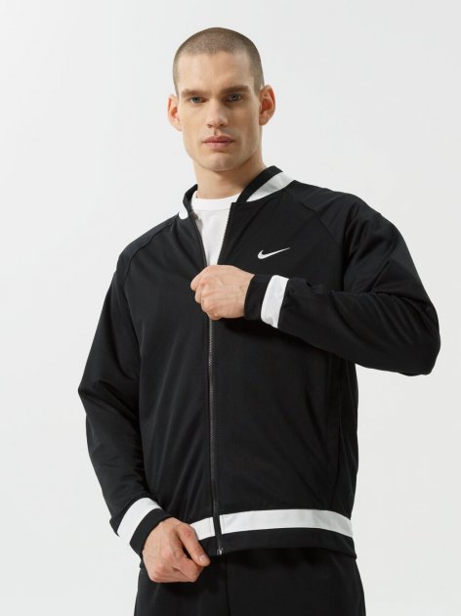

32200 KZT

# Бомбер Uniqlo Коричневый

# Бомбер Uniqlo 190413527 L Коричневый (1159772994) - изображение 1

37800 KZT

# Бомбер Suns House Bomber

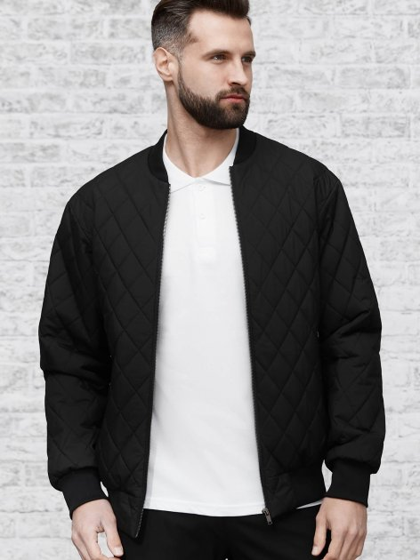

43300 KZT

# Бомбер OSTIN Черный

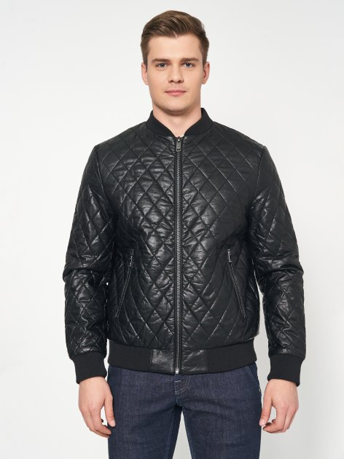

24100 KZT

# Бомбер Colins CL

# Бомбер Colin's CL1055171BLK M Black - изображение 1

9910 KZT

# СВИТЕРА

# Свитер SVTR Капучино

# Свитер SVTR 366 52 Капучино (0366005215) - изображение 1

16720 KZT

# Свитер Pierre Cardin Бежевый

# Свитер Pierre Cardin G021SZ0TK-000-1497830 L Бежевый - изображение 1

17340 KZT

# Свитер Colins Black

# Свитер Colin's CL1056004 2XL Black (8682240956365) - изображение 1

# 7300 KZT

# Свитер Trendyol Anthracite

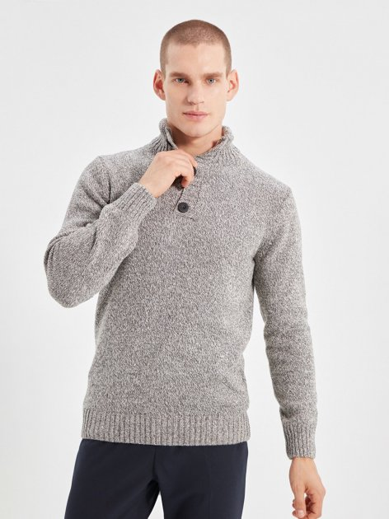

5080 KZT

# Свитер DeFacto Anthra

# Свитер DeFacto Y0800AZ S Anthra (8683522007218) - изображение 1

7400 KZT

ДОЖДЕВИК

# Военный дождевик мужской SectoR One Size Пиксель

# Военный дождевик мужской SectoR ДПТ-236 One Size Пиксель (4821000002384) - изображение 1

# 11640 KZT

# Дождевик Размер VelaSport Defence

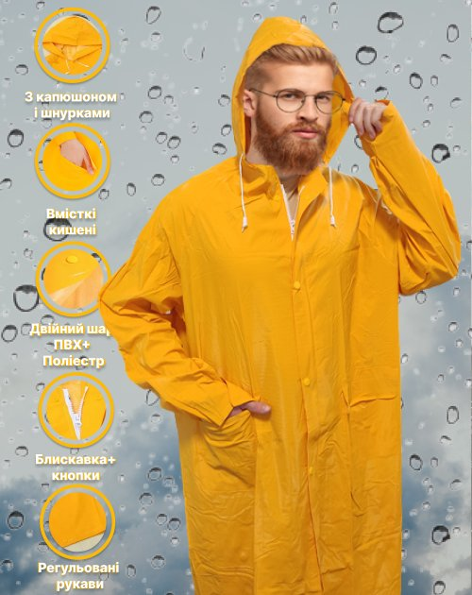

7110 KZT

# Дождевик Perletti Салатовый

# Дождевик Perletti 14245 L Салатовый (8015831142456) - изображение 1

22300 KZT

# Дождевик Perletti Черный

# Дождевик Perletti 14225 L Черный (8015831142258) - изображение 1

11600 KZT

# Дождевик Karrimor Urban Weathertite Grey

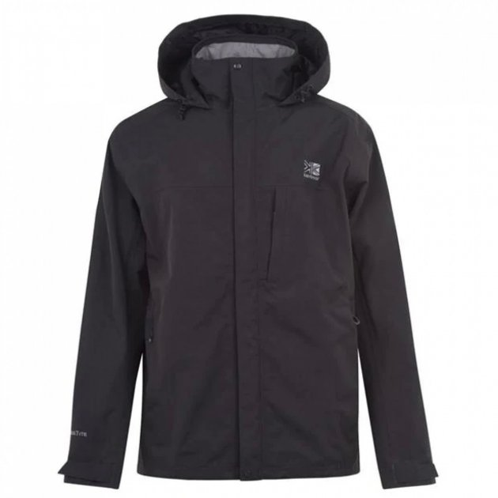

42600 KZT

PANTS

ТРИКО

# Спортивные штаны Tommy Jeans Черные

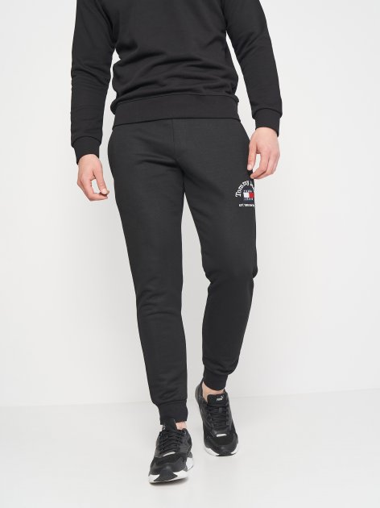

22300 KZT

# Спортивные штаны DeFacto Black

# Спортивные штаны DeFacto Z5536AZ-BK81 2XL Black (8683523843822) - изображение 1

9900 KZT

# Спортивные штаны Lonsdale Pilsdon Black

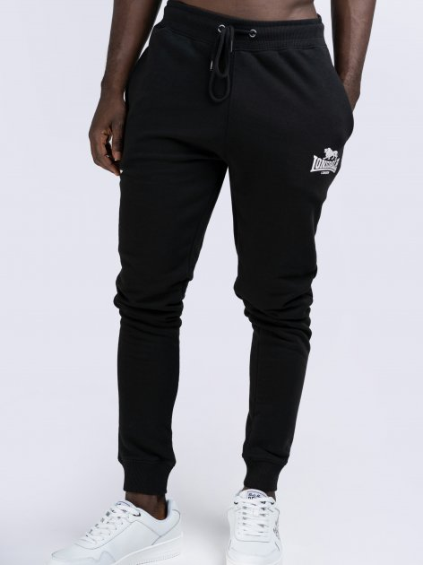

12300 KZT

# Спортивные штаны Puma ESS+ 2 Col Logo Pants

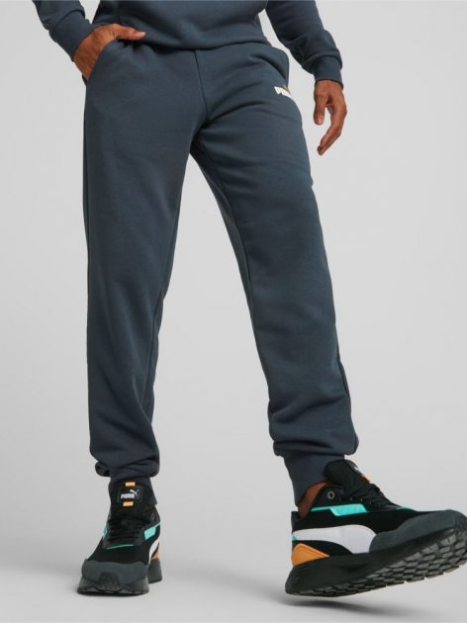

24780 KZT

# Спортивные штаны Olive

# Спортивные штаны 4F H4Z22-SPMD013-44S M Olive (5903609285203) - изображение 1

8675 KZT

ДЖИНСЫ

# Джинсы Levis Dark Indigo Worn In Blue

# Джинсы Levi's 511 Slim 04511-5461 33-34 Dark Indigo Worn In Blue (5401043289721) - изображение 1

69200 KZT

# Джинсы Big Star Синие

# Джинсы Big Star TERRY_241 W30 L32 Синие (5900714477523) - изображение 1

17100 KZT

# Джинсы Cross Jeans Trammer Mid Blue

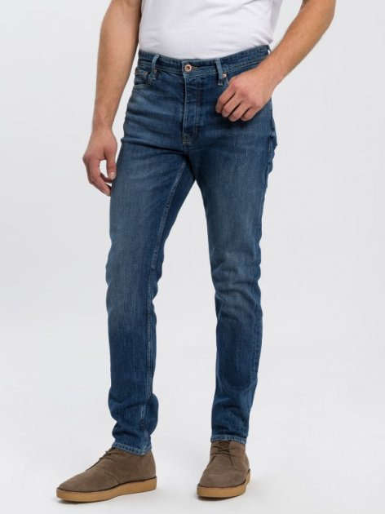

18000 KZT

# Джинсы Medicine Navy

# Джинсы Medicine RW22SJM032-59J 36 Navy (5903511741958) - изображение 1

16700 KZT

# Джинсы Trendyol Синие

# Джинсы Trendyol TMNAW20JE0407 34 Синие (8682165075257) - изображение 1

13880 KZT

ЛОСИНЫ

# Лосины компрессионные мужские FitU Run

# Леггинсы, Тайтсы (лосины) компрессионные мужские fitU Run UA L Синие - изображение 1

# 8600 KZT

# Лосины Cao Koe Черный

# Лосины Cao Koe мужские M Черный (sv2180m) - изображение 1

# 4100 KZT

# Термоштаны-лосины мужские повседневневные компрессионные

# Термоштаны лосины мужские повседневневные теплые зимние для спорта бега футбола компрессионные ZELART COOLMAX CO-2193 L - изображение 1

# 7200 KZT

# Лосины компрессионные мужские fitU Wave red

# Леггинсы, Тайтсы (лосины) компрессионные мужские fitU Wave red S Черно-красные - изображение 1

# 8600 KZT

# Лосины Cao Koe мужские Серый

# Лосины Cao Koe мужские L Серый (sv2182l) - изображение 1

# 4100 KZT

# КЛАСС БРЮКИ

# Брюки OSTIN Графитовые

# Брюки O'STIN MP4Z81-98 34 Графитовые (2990023332159_4670094910064_0990043627688) - изображение 1

14200 KZT

# Брюки Pierre Cardin Серые

# Брюки Pierre Cardin G021GL078-000-1570738 34 Серые - изображение 1

23540 KZT

# Брюки BEZET Темно-серые

# Брюки BEZET 5485 S Темно-серые (2016217481004) - изображение 1

# 10040 KZT

# Брюки Jack Wolfskin Peak Pant Черные

# Брюки Jack Wolfskin Peak Pant M 1507491-6000 54 Черные (4064993145465) - изображение 1

# 24700 KZT

# Брюки Alcott Синие

# Брюки Alcott PA2813UO-C115 44 Синие (SZ2087425001032) - изображение 1

# 5000 KZT

ACCESSORIES

GLASSES

# Солнцезащитные очки Mango Dakota

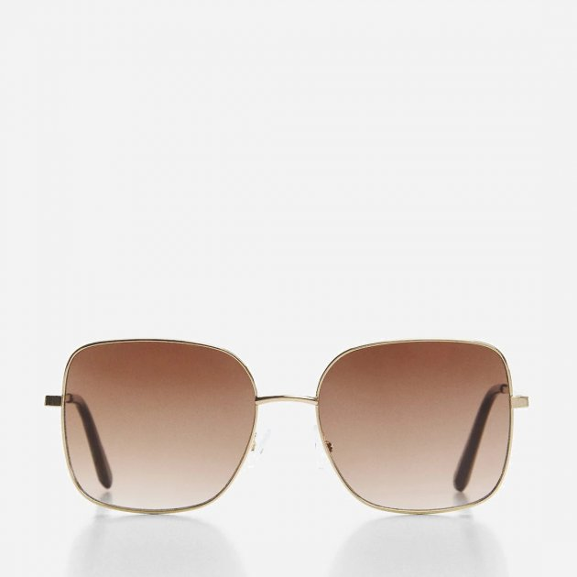

11900 KZT

# Солнцезащитные очки KAIZI Черные

# Солнцезащитные очки поляризационные KAIZI 31464 Зеленые (2946140021933) - изображение 1

# 5500 KZT

# Солнцезащитные очки Retro Moda Черные

# Солнцезащитные очки Retro Moda 015 Черные (2946140042334) - изображение 1

# 4500 KZT

# Солнцезащитные очки мужские Graffito Черные

# Солнцезащитные очки мужские Graffito 3182 Черные (2946140032465) - изображение 1

# 4330 KZT

# Солнцезащитные очки SumWin Черные

# Солнцезащитные очки SumWin MT8563-02 Черные - изображение 1

# 10700 KZT

WATCHES

# Мужские часы CASIO MTP-1302PD-1A1VEF

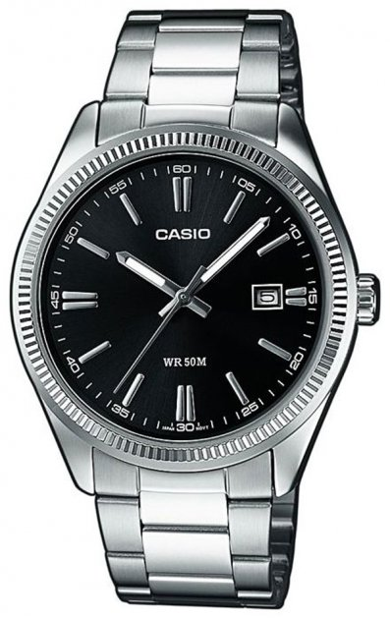

41800 KZT

# Мужские часы Forsining Walker Steel

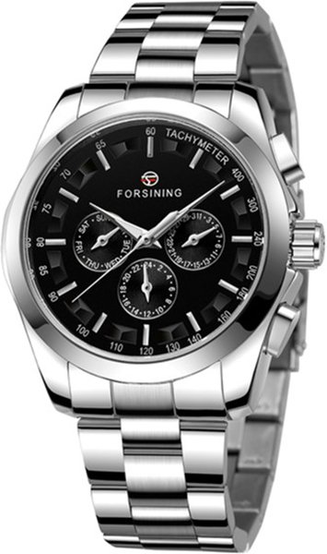

17350 KZT

# Наручные часы CASIO A700WEM-7AEF

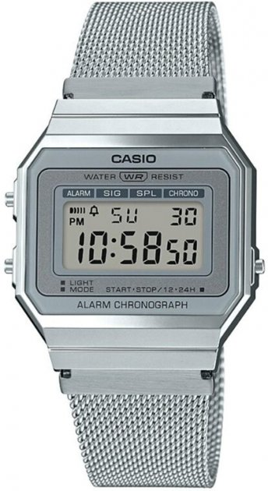

38050 KZT

# Мужские часы Curren Wild

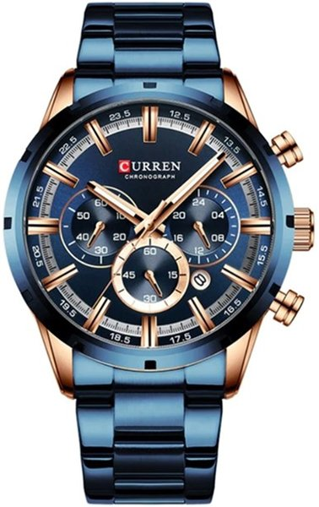

14800 KZT

# Мужские часы Benyar Automatic 10 BAR

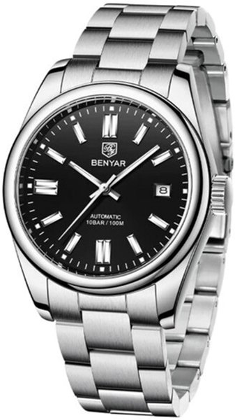

35900 KZT

СУМКИ

# Спортивная сумка Puma Individualrise Medium

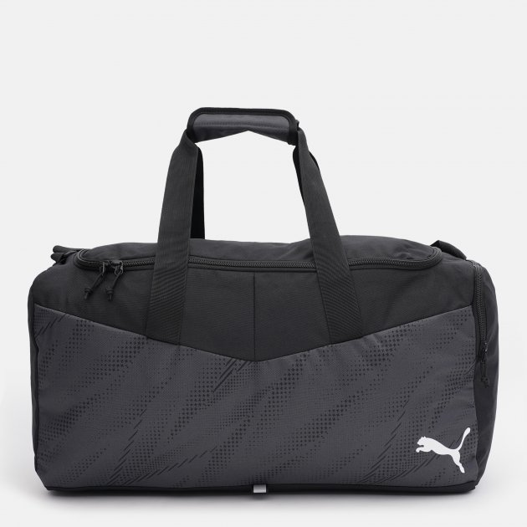

16730 KZT

# Сумка кросс-боди мужская кожаная Vintage

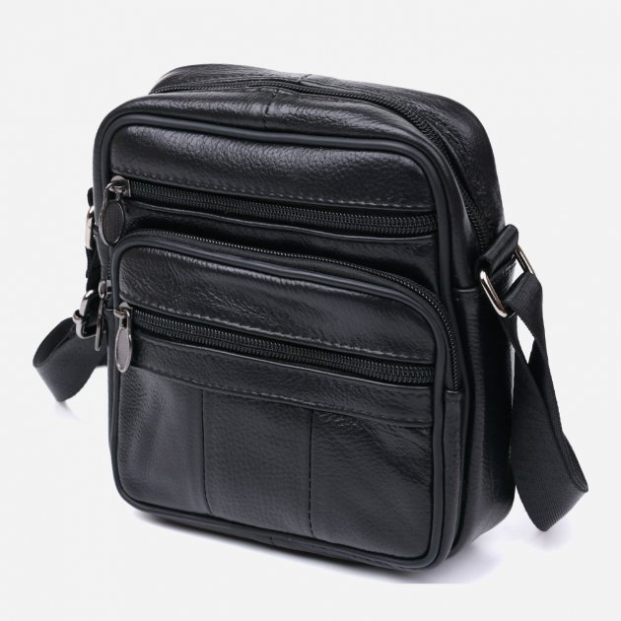 12300 KZT

# Сумка-портфель Cabinet

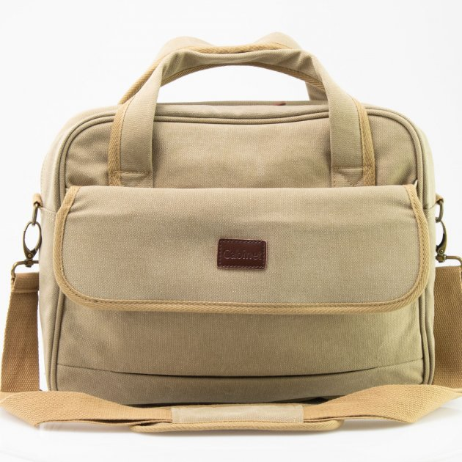

5100 KZT

# Сумка кросс-боди New Balance Черная

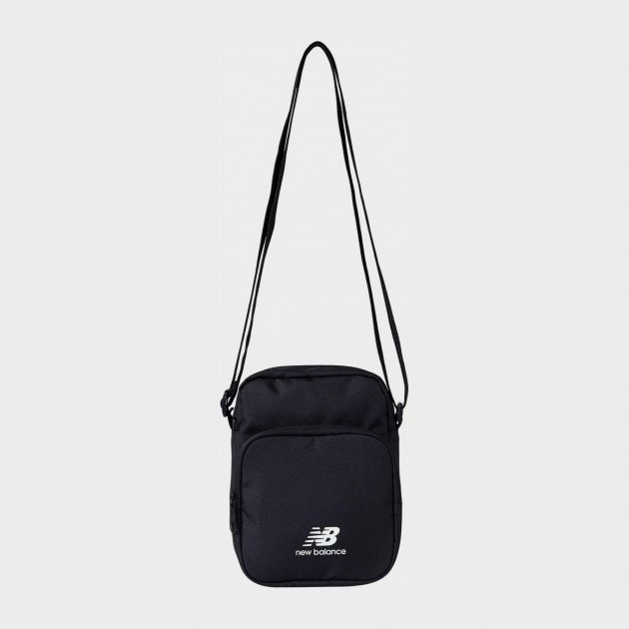

14200 KZT

# Спортивная сумка RADDER Vulcan Черная

# Спортивная сумка RADDER Vulcan 212208-010 Черная (2007005268709) - изображение 1

# 12390 KZT

RINGS

# Безразмерное Мужское Кольцо Глаз Саурона

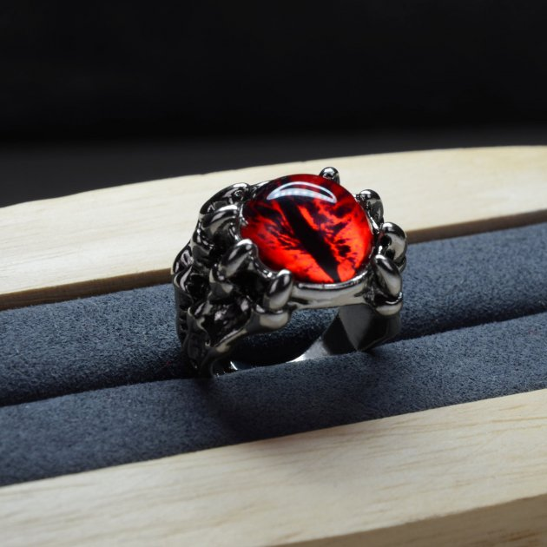

3470 KZT

# Универсальное винтажное кольцо перстень Fighting dragon с регулируемым размером

# Универсальное винтажное кольцо перстень "Fighting dragon" с регулируемым размером - изображение 1

# Универсальное винтажное кольцо Роял Флеш с регулируемым размером

# Универсальное винтажное кольцо (перстень) "Роял Флеш" с регулируемым размером - изображение 1

# 3470 KZT

# Перстень Win Череп с рогами Регулируемый Размер

# Перстень Win Череп с рогами Регулируемый Размер Стальной (26916) - изображение 1

# 1500 KZT